Уважаемые граждане!
В связи с поступившим в адрес Министерства природных ресурсов и охраны окружающей среды Удмуртской Республики (далее – Минприроды УР) заявлением о формировании рыболовного участка (в целях осуществления промышленного рыболовства) на территории Каракулинского района Удмуртской Республики, Минприроды УР в соответствии с пунктом 3 постановления Правительства Российской Федерации от 14 июня 2018 года № 681 «Об утверждении Правил определения границ рыболовных участков» просит направить при наличии замечания и предложения по планируемым границам рыболовного участка в адрес Министерства природных ресурсов и охраны окружающей среды Удмуртской Республики.

Схема планируемого рыболовного участка
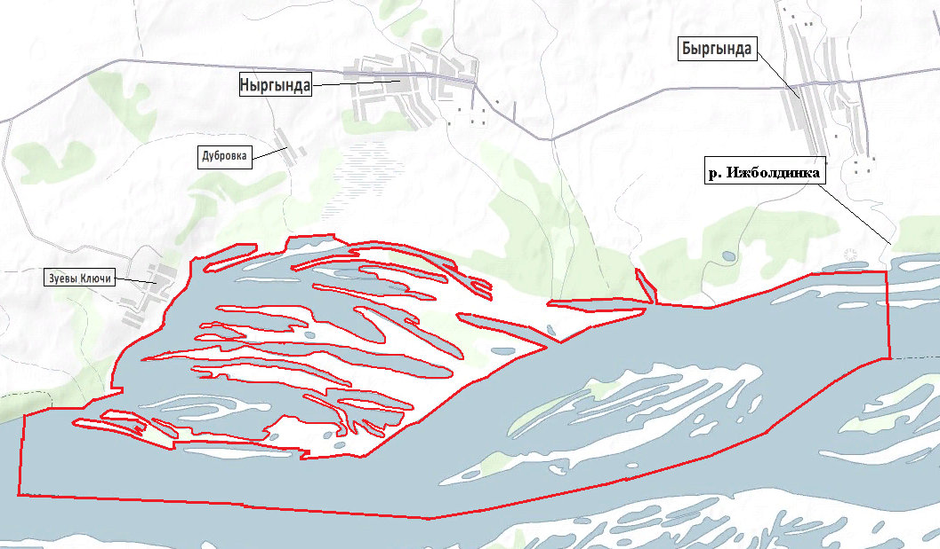
Нижнекамское водохранилище в административных границах Каракулинского района УР. Планируемый рыболовный участок - от устья р. Ижболдинка по правому берегу до административной границы с Республикой Татарстан. От правого берега вглубь водохранилища до административной границы с Республикой Татарстан.
Границы планируемого рыболовного участка сформированы с учетом ограничений установленных пунктом 9 постановления Правительства РФ от 14.06.2018 № «Об утверждении Правил определения границ рыболовных участков».

_________________ Граница планируемого рыболовного участка.

